Преобразование двойных радикалов

Вводим понятие двойного радикала:
Выражения вида и называют двойными радикалами или сложными радикалами.
Преобразовать двойной радикал – это значит избавиться от внешнего радикала.
Обратим внимание, что во время устного счёта мы с вами уже преобразовывали двойные радикалы. Преобразование двойных радикалов произошло во время алгебраических действий с квадратными корнями.
Преобразовать выражение в тетради:
1) 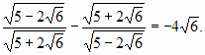
На этом примере мы убедились, что мы уже умеем преобразовывать двойные радикалы в процессе выполнения алгебраических действий.
2) Вместо “?” поставить числа так, чтобы получилось верное равенство:
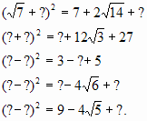
Преобразовать следующие выражения, используя формулы полного квадрата:
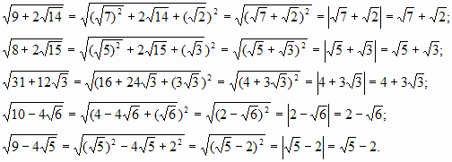
Вывод: Если подкоренное выражение представить в виде полного квадрата, то можно легко освободиться от внешнего радикала.
Работаем в тетрадях примерам 1;2;3;5 с листа контрольных заданий.
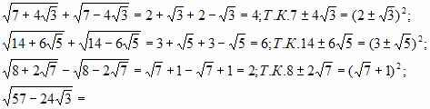
Последний пример пытаются выполнить и не получается.
В тех случаях, когда подкоренное выражение нелегко представить в виде полного квадрата, можно использовать готовые формулы:
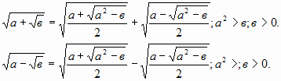
При данных условиях каждое подкоренное выражение не отрицательно. Докажем справедливость одной из формул.
Возведём обе части первого равенства в квадрат. Имеем:(доказывает ученик):
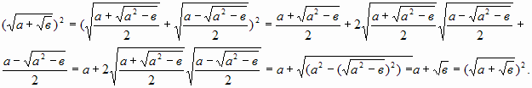
Применяя данные формулы решить примеры 7;8;10;17; 21 с листа контрольных заданий.
7) 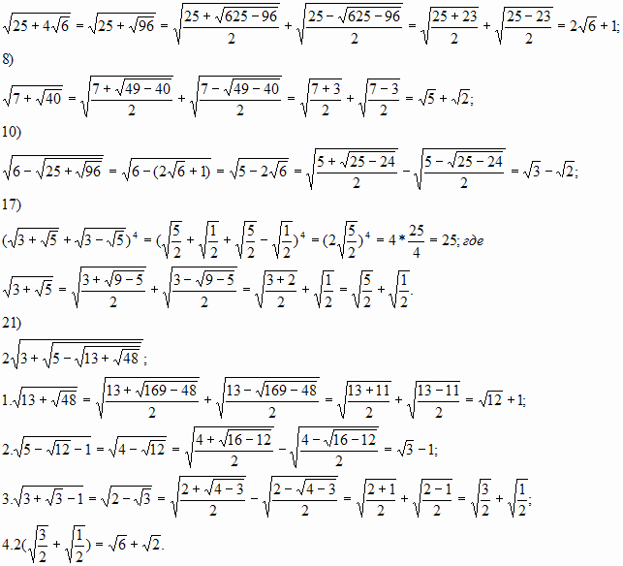
Вывод урока: преобразовать двойные радикалы можно
1) при выполнении алгебраических действий в некотором выражении, содержащем двойные радикалы.
2) приводя подкоренное выражение к полному квадрату;
3) по формулам сложного радикала.

